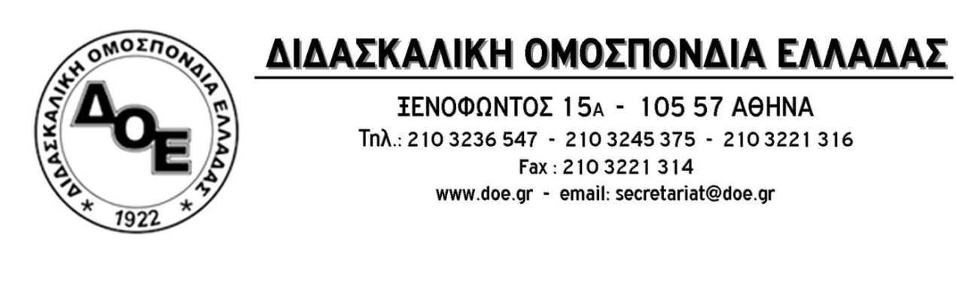
Αρ. Πρωτ. 1204 | Αθήνα 14/12/2020  Προς  Τους Συλλόγους Εκπαιδευτικών Π.Ε.

Όχι στον οικονομικό προϋπολογισμό της Κυβέρνησης που πλήττει Παιδεία, Υγεία και Κοινωνική Ασφάλιση

Για ακόμα μια φορά, η κυβέρνηση της Ν.Δ. φέρνει έναν οικονομικό προϋπολογισμό, για το 2021, που προβλέπει περαιτέρω μειώσεις δαπανών για την Παιδεία και την Υγεία και μάλιστα σήμερα που η αντιμετώπιση της πανδημίας απαιτεί σημαντική ενίσχυση και επένδυση, τόσο στον τομέα της Υγείας όσο και σε αυτόν της Δημόσιας Εκπαίδευσης.
Η πρόβλεψη του τακτικού προϋπολογισμού για την Παιδεία εμφανίζεται μειωμένη κατά (-) 1,17% σε σχέση με τον περσινό προϋπολογισμό και δεν υπάρχει καμία πρόβλεψη κονδυλίων για αντιμετώπιση του covid-19, στο Υπουργείο Παιδείας. Το γεγονός αυτό αναδεικνύει, με τον πλέον εμφατικό τρόπο, ότι δεν υπάρχει πολιτική πρόθεση να ληφθούν ουσιαστικά μέτρα για την ασφαλή υγειονομικά επαναλειτουργία των σχολείων και εντείνει, ακόμα περισσότερο, την πεποίθηση ότι δεν υπάρχει καμία πρόθεση συνολικής στήριξης και ενίσχυσης της δημόσιας εκπαίδευσης. Αποτελεί, ταυτόχρονα, απόδειξη μηδαμινής αίσθησης κοινωνικής και πολιτικής ευθύνης για τις συνθήκες που επικρατούν στο δημόσιο σχολείο (ανεπάρκεια μέσων στήριξης μαθητών και εκπαιδευτικών με ελλείψεις σε τεχνολογικά μέσα, ίντερνετ, ανυπαρξία πρόβλεψης εκπαιδευτικού υλικού προσαρμοσμένου για εξ αποστάσεως διδασκαλία, καμία συζήτηση για αναπροσαρμογή της ύλης κλπ.) και οξύνει, ακόμα περισσότερο, τις προϋπάρχουσες μορφωτικές και κοινωνικές ανισότητες των μαθητών.
Επίσης ο οικονομικός προϋπολογισμός προβλέπει μείωση δαπανών για την κοινωνική ασφάλιση, γεγονός που ανοίγει το δρόμο για το πέρασμα των επικουρικών συντάξεων στην ιδιωτική ασφάλιση.
Το Δ.Σ. της Δ.Ο.Ε. απέναντι στις νέες επιθέσεις που η Κυβέρνηση σχεδιάζει, μέσω του οικονομικού προϋπολογισμού, τόσο ενάντια στη δημόσια εκπαίδευση και στα μορφωτικά δικαιώματα των μαθητών μας όσο και στα εργασιακά δικαιώματα των εκπαιδευτικών, προγραμματίζει την Τρίτη 15 Δεκεμβρίου, ημέρα ψήφισης του οικονομικού προϋπολογισμού, συμβολική παράσταση διαμαρτυρίας του Δ.Σ. έξω από τη Βουλή, στις 12 ώρα με αιτήματα:

- Να μην περάσει ο αντεργατικός οικονομικός προϋπολογισμός της Κυβέρνησης.
- Αύξηση δαπανών για την Παιδεία στο 5% του ΑΕΠ.
- Αύξηση δαπανών για την Υγεία και την Κοινωνική Ασφάλιση.
- Πρόβλεψη δαπανών για την αντιμετώπιση της πανδημίας τόσο από πλευράς εξοπλισμού όσο και παροχής σύνδεσης ίντερνετ κλπ. σε μαθητές και εκπαιδευτικούς.
- Πρόβλεψη δαπανών για επαναλειτουργία των σχολείων με όρους και προϋποθέσεις διασφάλισης της υγείας μαθητών και εκπαιδευτικών (μείωση μαθητών στα τμήματα με ανώτερο όριο τους 15 και 1 παιδί ανά θρανίο, προσλήψεις εκπαιδευτικών, προσλήψεις προσωπικού καθαριότητας, μείωση μαθητών στα μέσα μεταφοράς από και προς τα σχολείο στο 50%, δωρεάν κι επαναλαμβανόμενα τεστ σε εκπαιδευτικούς και μαθητές).

